**招聘职位**

**（考试招用）**

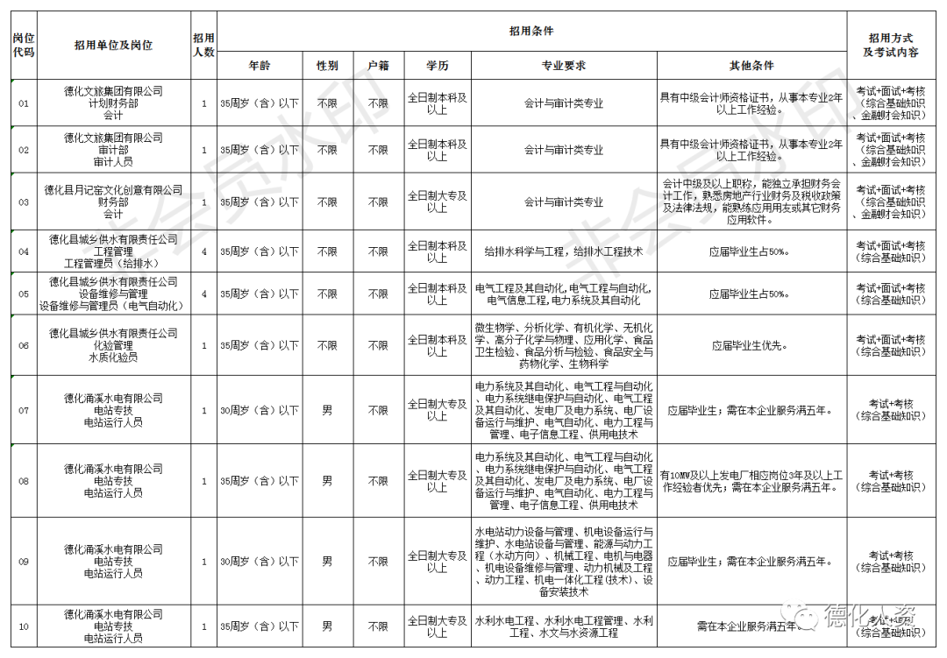

**（考核面试招用）**

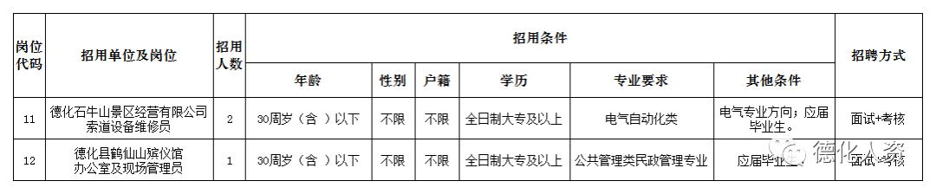

**（人才引进招用）**

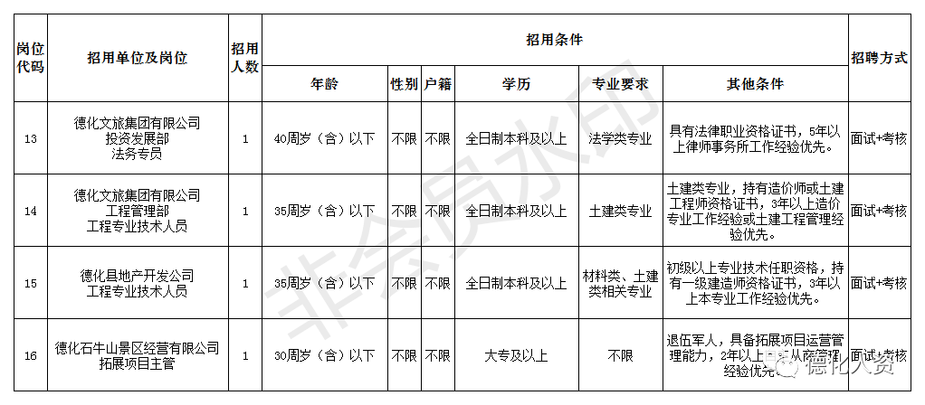

**（劳务派遣招用）**

